***2.Letná športová olympiáda pre Slovákov žijúcich v zahraničí***

MCj04130460000[1]

|  |  |  |  |
| --- | --- | --- | --- |
| ***Termín konania*** | ***Miesto konania*** | ***Počet účastníkov*** | ***Zúčastnené krajiny*** |
| ***8.-14.5***  ***2011*** | ***UMB Donovaly*** | ***32***  ***(27 detí + 5 pedagógov*** | ***Ukrajina***  ***Rumunsko***  ***Maďarsko***  ***Srbsko*** |

***Odborný garant:***

***Doc.PaedDr.Jirí Michal, Ph.D., UMB Banská Bystrica***

***Fotogaléria***

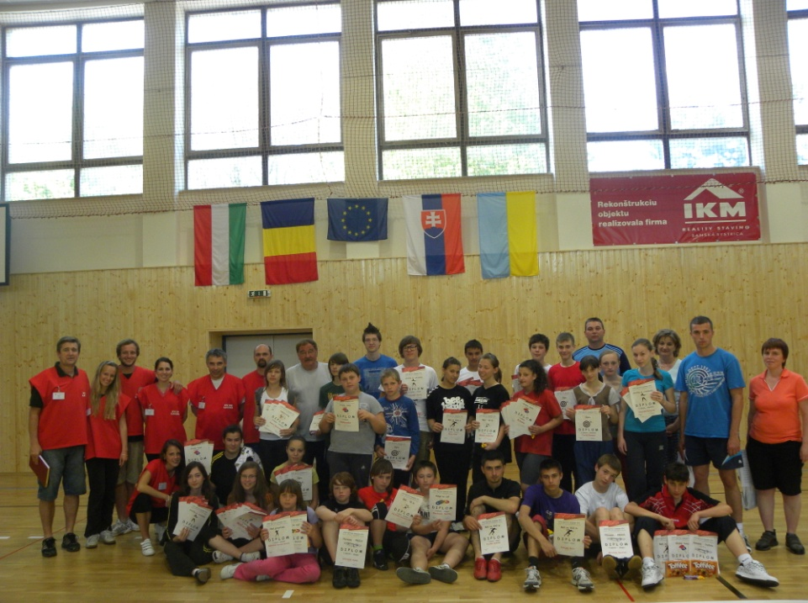

***Záverečné vyhodnotenie športovej olympiády***

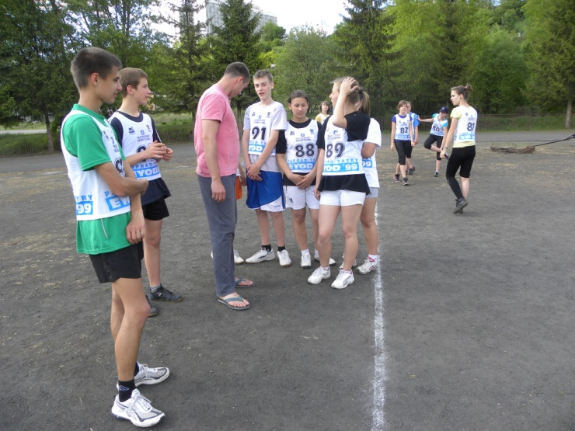

***Atletické športové disciplíny***

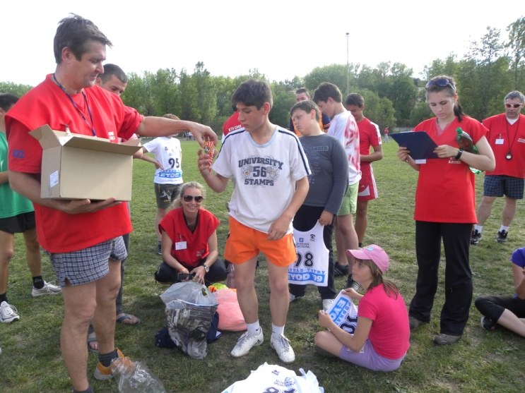

***Odovzdávanie cien***

***Hodnotenie odborného garanta***

*Počas Letnej športovej olympiády súťažili reprezentanti svojich krajín v nasledujúcich disciplínach:*

***Kolektívne športy***

*Futsal - zmiešané družstvo*

*Vybíjaná - zmiešané družstvo*

***Atletika***

*60 m, 200m, 1500m, štafeta 4 x 100m*

*skok do diaľky,*

*hod granátom,*

***Netradičné kolektívne športy***

*Florbal - zmiešané družstvo*

*Ringo - zmiešané družstvo*

***Plávanie***

*50m kraul, prsia, znak, motýlik*

*200m kraul, prsia,PP*

*štafeta 4x50m kraul,PP*

***Individuálne športy***

*streľba zo vzduchovky,*

*hod na cieľ,*

*šípky*